# Толлинг

Толлинг (производство продукции на давальческом сырье) как один из существующих методов управления предприятием сочетает в себе элементы внутренней реорганизации и оптимизации управления (упрощение структуры управления) и элементы адаптации к усложнению внешнего окружения (кооперация с фирмой, проводящей более эффективную маркетинговую политику).

В соответствии с Гражданским кодексом РФ схема производства на давальческом сырье - это производственная деятельность, связанная с переработкой на условиях договора подряда сырья заказчика с передачей ему готовой продукции, принадлежащей заказчику на правах собственности.

В экономической литературе встречается несколько определений толлинга. Например, толлинг – импорт сырья с обязательным последующим экспортом продуктов обработки за границу, или, толлинг – переработка давальческого сырья (импортного и российского происхождения) в таможенном режиме «переработка под таможенным контролем».

Наиболее точное и полное определение дает «Экономический словарь» издательства Harper Collins. Толлинг в современной экономической терминологии - это производственная деятельность, связанная с переработкой ввозимого из-за рубежа сырья, принадлежащего на правах собственности иностранному партнеру по бизнесу, с последующим вывозом готовой продукции, также принадлежащей владельцу сырья.

Ввиду принципиальной близости давальческую схему производства и толлинг в экономической литературе часто смешивают, так как существует определенный дрейф понятий в сторону взаимного сближения, так в толлинге, например, в настоящее время выделяют внутренний толлинг, а само производство на давальческом сырье часто называют толлингом.

Как следует из определений, понятие «схема производства на давальческом сырье» - несколько более широкое, чем понятие «толлинг», так как при толлинге заказчиком является не просто организация, а организация, имеющая иностранный статус, и при передаче сырья на переработку и вывозе готовой продукции товарно-материальные ценности не просто делают круг «собственник – подрядчик - собственник», а пересекают при этом таможенную границу.

Вышеприведенное определение толлинга относится к внешнему или классическому толлингу. Существует также понятие внутреннего (или условно-внутреннего) толлинга, единственное отличие которого от внешнего заключается в том, что иностранный партнер не ввозит сырье из-за рубежа, а закупает его внутри страны и здесь же перерабатывает его на условиях толлингового соглашения.

В реальной отечественной практике кроме указанных вариантов толлинга существует еще один. Он характеризуется тем, что все три экономических агента данной схемы производства (поставщик сырья – посредник – изготовитель продукции) являются российскими предприятиями, при этом давальческое сырье имеет внутреннее происхождение и поэтому не пересекает таможенную границу. Подобная схема производства на давальческом сырье имеет признаки и внутреннего толлинга, и производства в условиях договора подряда. Предлагаемое название этого варианта толлинга и его отличительные особенности приведены ниже.

Так как в предлагаемой работе акцент будет делаться на моментах, которые никак не связаны нюансами подобных отличий между вариантами толлинга или деятельностью в условиях договора подряда, то в процессе сравнительного анализа в рамках настоящей работы к схеме производства на давальческом сырье применяются понятия «толлинг» и «толлинговое соглашение».

При классическом толлинге давальческое сырье является по составу сырьевых компонентов практически самодостаточным для производства продукции, например: шерсть или хлопок для производства пряжи; молоко, рыба или мясо для производства молочных, рыбных или мясных продуктов; зерно при производстве муки и т.д.

При классическом толлинге собственник сырья является и собственником конечной продукции. Он обеспечивает производство партнера основным сырьем и вспомогательными материалами, он же, как собственник, несет все риски сбытовой политики. Переработчик сырья имеет свой интерес, заключающийся в том, что, получая оплату за переработку исходного сырья в готовый продукт, он не озабочен ни материальным обеспечением производства, ни разработкой стратегии сбыта.

Так как при толлинге производственный процесс изготовления и реализации конечной продукции разделен между партнерами, то системы управления предприятием у каждого участника производственного процесса структурно упрощаются по сравнению с вариантом полного производственного цикла на одном предприятии. Подобная кооперация позволяет каждому партнеру повысить эффективность своей системы управления за счет специализации на более однородных функциях.

Посредник (он же - собственник сырья и готовой продукции) может вступать в толлинговые отношения одновременно с несколькими изготовителями, распределяя, таким образом, материальные и финансовые потоки между своими контрагентами. Это распределение может быть обусловлено в каждый конкретный момент времени как состоянием рыночной конъюнктуры на отдельных географических рынках сырья и сбыта готовой продукции, так и техническим состоянием производства отдельного партнера. Как следствие, возможность выбора обеспечивает возможность оптимального планирования.

Непосредственный изготовитель конечной продукции, вступая в толлинговые отношения с посредником, перекладывает ответственность за снабженческо-сбытовую деятельность на заказчика готового товара, концентрируя свое внимание на качестве продукции и обеспечении возможности быстрого наращивания при необходимости объемов производства. Как следствие, структура управления становится более однородной по функциям и, укомплектованная специалистами – производственниками, становится более близкой и понятной тем, кто непосредственно создает товар.

Толлинговые внешнеторговые операции широко распространены в мировой экономической практике (в пищевой, ликеро-водочной, текстильной, швейной, перерабатывающей промышленности, черной и цветной металлургии, металлообработке, химической и горнорудной отраслях). Толлинг возникает не только как экономический диктат в силу исторически сложившегося неравноправия партнеров, но и как взаимовыгодное партнерство между развитыми в экономическом отношении странами.

Использование толлинга экономически эффективно в следующих случаях:

при переработке сырья выгодно использовать дешевую рабочую силу развивающихся стран (в случае, если это не приводит к потере качества готового продукта);

страна - поставщик сырья не имеет достаточных мощностей по его переработке;

внутренняя переработка сырья нежелательна по экологическим соображениям;

источники дешевого сырья и дешевой электроэнергии расположены в противоположных точках земного шара.

Толлинг давно практикуется в алюминиевом бизнесе как форма международной кооперации, удешевляющая стоимость металла. К примеру, норвежская фирма “Hydro Aluminium”, используя дешевую электроэнергию, ежегодно производит сотни тысяч тонн металла по толлинговым соглашениям с американскими заводами. Дополнительно возникающие транспортные расходы оказываются меньше, чем экономия на электроэнергии, так как в структуре цены алюминия доля затрат на электроэнергию весьма значительна.

В условиях современной России, как и везде в мире, традиционный толлинг развивается и экономически обоснован в специфических перерабатывающих отраслях. Но существуют и особые случаи возникновения подобной схемы организации производства, не свойственные для устойчиво работающей развитой экономики, которые обусловлены условиями переходного периода или стремлением к централизации управления в отрасли.

Примером могут служить толлинговые операции, применяемые с 1992 года в алюминиевой промышленности России. Причиной подобной схемы производства послужили недостаток оборотных средств в условиях кризиса неплатежей и одновременно высокие ставки банковского процента за кредиты, необходимые для закупки исходного сырья, в значительной мере импортного (Al2O3 - глинозем, после распада СССР, оказался на территории независимых государств Украины и Казахстана – Николаевский и Павлодарский глиноземные заводы).

Впервые схема была использована на Братском алюминиевом заводе. Его примеру последовали Саянский, Волгоградский и другие алюминиевые заводы России. Тогда в 1992 году платежеспособный спрос на рынке алюминия резко сократился, мощности простаивали, грозила полная остановка производства. Возродить производство на уровне, сравнимом с проектными мощностями, не позволяла нехватка оборотных средств. Выход был найден в заключении толлингового договора с инофирмами.

Итак, в критический момент появились некие структуры, которые, имея необходимые финансовые средства, готовы были закупить и предоставить, как свою собственность, основные исходные компоненты для производства, но на условиях приобретения права собственности на конечный продукт. Правовой базой возникающих взаимоотношений являлся договор подряда (это закреплено в Гражданском кодексе РФ), согласно которому собственником продукции является собственник материалов.

К середине 1994 года из общего объема российского производства экспортировалось около 70 % алюминия. Без использования толлинга экспорт существенно сократился бы. Для алюминиевых заводов выгодность была очевидна, тем более что на первоначальном этапе переработка давальческого сырья была отнесена к категории экспорта услуг и налогом на добавленную стоимость не облагалась (однако в конце ноября 1994 года эта льгота была отменена).

Ситуация, сложившаяся в России в черной металлургии, по тем же причинам была аналогична. Здесь был применен модифицированный вариант толлинга - условно-внутренний толлинг. Иностранная фирма с использованием своего капитала выступала посредником между российскими предприятиями. В Лебединском и Михайловском ГОКах закупалась железная руда, на Алтайском и Кемеровском коксохимзаводах - кокс. Исходная руда и энергоносители передавались на давальческой основе с оплатой услуг изготовления на предприятия черной металлургии “Тулачермет”, Орско-Халиловский металлургический комбинат и Косогорский металлургический завод. Таким образом, благодаря толлингу несколько десятков тысяч работников на семи предприятиях сохранили рабочие места.

В данной схеме имеется преимущество по сравнению с толлингом в алюминиевой промышленности - здесь нет импортных таможенных пошлин, так как сырье отечественное. Если же цены на исходное сырье возрастают по инициативе предприятий-поставщиков руды и кокса до величины, превышающей цену на импортное сырье с учетом таможенных пошлин, то сырье начинает ввозиться из-за рубежа. Поэтому здесь толлинг создает нормальную конкуренцию среди поставщиков. Российские поставщики вследствие конкуренции вынуждены проводить мероприятия по снижению себестоимости.

Развитие многоступенчатого бартера и реализация давальческих стратегий стали следствием системного кризиса хозяйственного механизма всей страны. Но данные схемы возникали не только в силу объективных обстоятельств. При внедрении этих стратегий предприятия проявляли немалую изобретательность, перехватывая каналы сбыта готовой продукции своих непосредственных поставщиков или своих потребителей. Перевод поставщиков на давальческое сырье позволяет устанавливать цены на поставки значительно ниже рыночных, что дает возможность существенно снижать себестоимость собственной продукции.

Суть процесса изменения экономических отношений схематично изображена на рис. 1.3 (начальное состояние) и рис. 1.4 и 1.5 (конечное состояние).

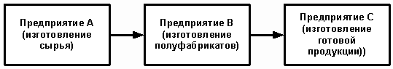

Рисунок 1.3. Схема поставок сырья и полуфабрикатов в условиях «без толлинга»

Суть процесса заключается в следующем. Предприятие «С», используя свободные финансовые средства или кредитные ресурсы, скупает сырье у предприятия «А» и меняет товарообменные отношения, переводя предприятие «В» из поставщика товаров в поставщика услуг. Это возможно, если предприятие «В» не может купить требуемые ресурсы у другого поставщика. При этом предприятие «В» попадает в толлинговую зависимость, так как цены на услуги изготовления полуфабрикатов диктует его потребитель (см. рис. 1.4).

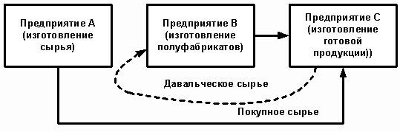

Рисунок 1.4. Схема поставок сырья и полуфабрикатов в условиях толлинговой зависимости изготовителя полуфабрикатов

Другой случай. Предприятие «А» скупает полуфабрикаты у предприятия «В» и меняет товарообменные отношения, переводя предприятие «С» на давальческое сырье. При этом предприятие «С» попадает в толлинговую зависимость, так как готовая продукция теперь принадлежит предприятию «А», а цены на услуги изготовления готовой продукции из исходного сырья диктует поставщик этого сырья (см. рис. 1.5).

Описание различных вариантов схем производства на давальческом сырье

В зависимости от местонахождения партнеров по бизнесу и перемещения сырья в процессе переработки через таможенные границы в различных литературных источниках в настоящий момент выделяется четко внешний и внутренний толлинг. Однако в реальной практике российской экономики можно выделить еще один вид толлинга, характеризующийся отличными от первых двух параметрами толлингового взаимодействия. С учетом последнего, можно дать следующую классификацию вариантов толлинга:

внешний ( или классический) толлинг;

внутренний (или условно-внутренний) толлинг;

псевдотоллинг (предлагаемое обозначение).

Внешний (классический) толлинг

Внешний толлинг возникает, когда страна, владеющая сырьевыми ресурсами технологически не способна или не желает на месте перерабатывать сырье, но заинтересована в получении готового продукта из данного сырья.

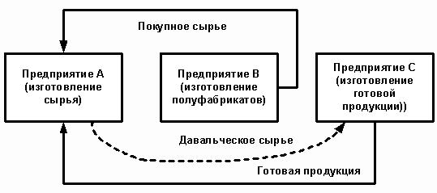

Рисунок 1.5 Схема поставок сырья и полуфабрикатов в условиях толлинговой зависимости изготовителя готовой продукции

В свою очередь страна - изготовитель готовой продукции готова перерабатывать сырье, но не нуждается во всем объеме изготовленного продукта, поэтому возвращает его владельцу исходного сырья (рис. 1.6, вариант А1) или обязуется по договору реализовать конечную продукцию на рынке страны поставщика сырья или другом согласованном месте, но за пределами таможенной территории, где сырье перерабатывалось (рис. 1.6, вариант А2).

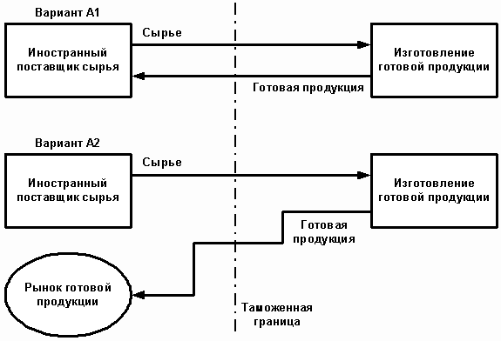

Рисунок 1.6. Варианты схем внешнего (классического) толлинга

Следующие нижеприведенные варианты схем с посредником (рис. 1.7, варианты В1 и В2) возникают по двум причинам. Первая – партнеры по бизнесу по различным причинам не могут установить деловые контакты, поэтому необходим посредник. Вторая – владелец исходного сырья не заинтересован поставлять сырье на условиях толлинга, а изготовитель готовой продукции не имеет средств на закупку сырья. Функция посредника заключается в закупке сырья у поставщика на условиях договора поставки и предоставлении его изготовителю на условиях толлинга. Реализация изготовленного продукта ведется посредником, являющимся в силу толлингового соглашения собственником готовой продукции.

Внутренний (условно-внутренний) толлинг

Данный вариант толлинга характеризуется тем, что исходное сырье не пересекает таможенную границу, так как поставщик сырья и изготовитель готовой продукции находятся в одной стране (рис. 1.8). Причина возникновения – острый недостаток в условиях экономического кризиса оборотных средств у обоих партнеров по бизнесу (поставщика сырья и изготовителя готовой продукции).

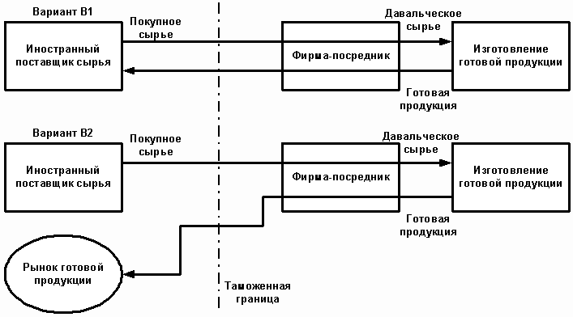

Рисунок 1.7. Варианты схем внешнего (классического) толлинга с посредником

Как следствие, посредником может выступать иностранная фирма, так как отечественные кредитные учреждения не желают в силу рискованности или недальновидности вкладывать деньги в производство. Так, в 1993 году Олег Сосковец (в качестве главы Роскомметаллургии) пробовал собрать российских банкиров и уговорить их помочь алюминиевой отрасли и черной металлургии, поместив в них свои капиталы. Однако в тот момент отечественные финансисты имели более легкоприбыльные занятия: спекуляция валютой или покупка только что появившихся ГКО.

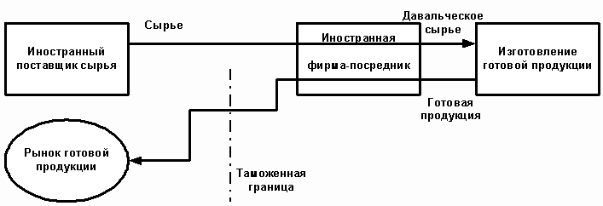

Рисунок 1.8. Схема внутреннего толлинга

Схематично **псевдотоллинг** (см. рис. 1.9) похож на варианты условно-внутреннего толлинга, однако по происхождению и по сути отличается. Имеется два главных отличия.

Первое – предприятия-поставщики сырья и предприятия-изготовители готовой продукции не испытывают недостатка в оборотных средствах и, следовательно, не нуждаются в финансовых и снабженческо-сбытовых посредниках.

Второе – фирма-посредник является отечественной организацией. Посредник, имея достаточные финансовые средства, перехватывает на рынке каналы сбыта сырья или полуфабрикатов и принудительно переводит партнеров по бизнесу на давальческое сырье. В частном случае давальческая схема вводится посредником, обладающим хотя и не законодательной, но фактически реальной административной властью над предприятиями своей отрасли. Внедрение толлинговой схемы производства имеет цель с помощью данного механизма перераспределить прибыль от реализации готовой продукции в пользу предприятий отрасли, напрямую не участвующих в производстве готовой продукции.

Так как все участники производственной схемы являются отечественными организациями, то хозяйственные взаимоотношения между ними регламентируются Гражданским кодексом РФ, в частности, за неимением более соответствующей статьи, договором подряда (глава 37 ГК РФ).

Однако существуют отличия данного варианта толлинга и от деятельности в условиях договора подряда, при котором не нужен посредник, так как стороны взаимно заинтересованы в соглашении между собой. К тому же заказчик не может в силу отсутствия должной квалификации выполнить самостоятельно определенные работы, для исполнения которых он и ищет подрядчика. Классический пример – специализированная строительно-монтажная организация, монтирующая объекты из комплектующих и материалов заказчика.

Так как рассмотренная схема производства имеет признаки и договора подряда, и внутреннего толлинга, а также и отличия от указанных схем, то в данной работе предлагается следующее название этой схемы – псевдотоллинг.

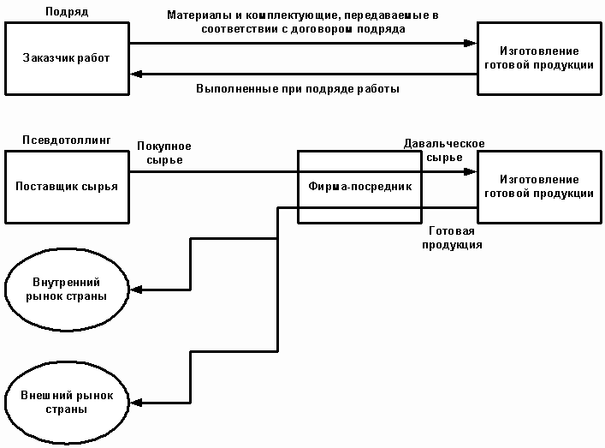

Рисунок 1.9 Сравнительная схема производства в условиях договора подряда и псевдотоллинга